運輸・交通と環境 ２０２５年版 申込書
監修：国土交通省 総合政策局 環境政策課 発行：公益財団法人交通エコロジー・モビリティ財団

運輸・交通分野における環境問題について、基礎的なデータと、最新の対策や取り組みを分かりやすく紹介

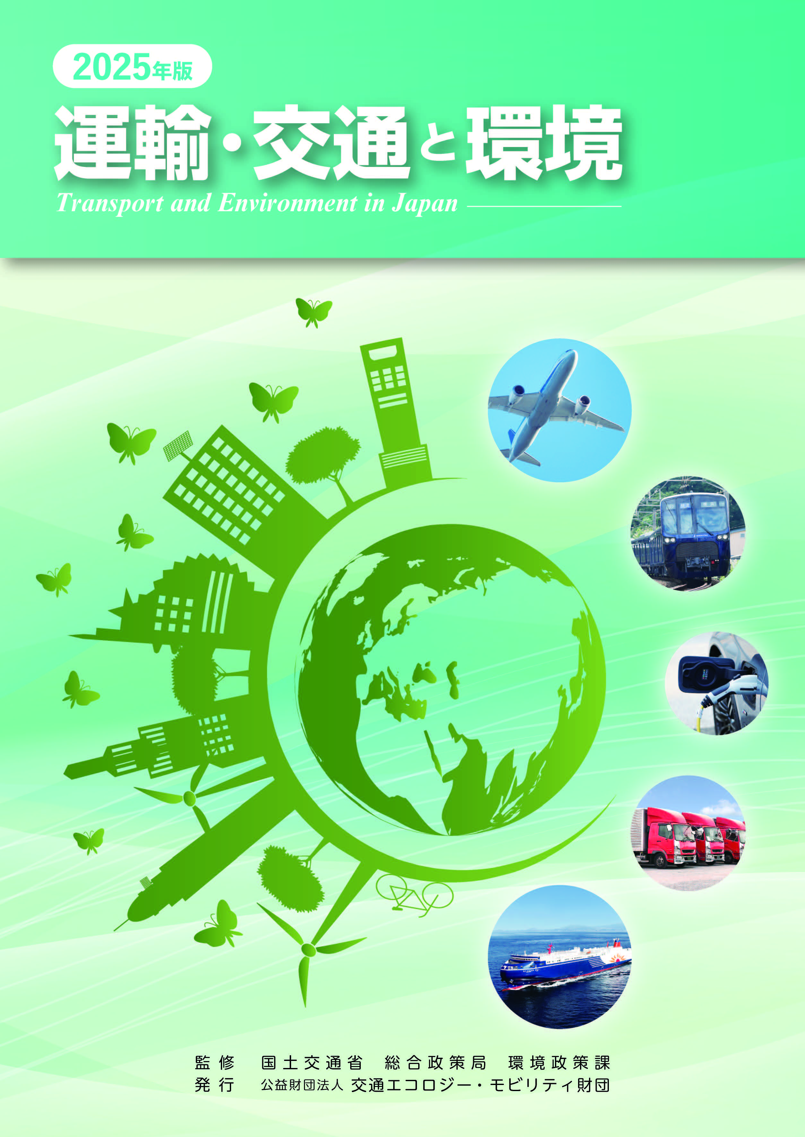
目次
Ⅰ．２０２４年における環境問題をめぐる動き
Ⅱ．運輸部門における主要な環境問題の現状
１ 地球環境問題の現状
２ 自動車の排出ガス問題の現状
３ 廃棄物・リサイクル問題の現状
Ⅲ．運輸部門における主要な環境問題への対策
１ 地球温暖化対策の推進
２ トラック・バス（ディーゼル車）等の排出ガス対策の推進
３ 循環型社会の構築
４ 自治体、事業者、市民団体等の取り組み
Ⅳ．その他の環境問題への対策
１ 騒音問題への取り組み
２ 海洋汚染への対応
３ 船舶からの排出ガス対策
４ 化学物質対策
５ オゾン層破壊防止
６ 地球環境の観測・監視
７ 国土交通分野の気候変動への適応策

お申込方法：以下必要事項をご記入の上、エコモ財団までＦＡＸ（03-5844-6294）でお申込み下さい。

品名 | 仕様 | 価格（税込） | お申込み数量
運輸・交通と環境 ２０２５年版 | Ｂ5判・93頁（4色） | 1,200円
※英語版（冊子）をご希望の方は、下記お問合せ先までご連絡ください。
申込日 | 年 月 日
会社名
事業所名
お申込者名 |  | 電話番号
送付先住所  （郵便番号必須） | 〒
※ご提供いただいた個人情報は、当財団の個人情報保護方針 ( https://www.ecomo.or.jp/support/privacy.html ) に基づき管理し、商品の発送・連絡にのみ使用します。

※価格は税込価格です。別途送料がかかります。
※商品代金は、商品送付時に同封の請求書をご覧の上お振込み願います。
【発送についての注意事項】
■基本的にメール便での発送になりますが、購入数により宅配便になる場合があります。
■到着まで５日～１０日ほどお時間がかかる場合があります。余裕を持ってお申込ください。

＜お問合せ先＞ （公財）交通エコロジー・モビリティ財団 交通環境対策部
TEL：03-5844-6268 FAX：03-5844-6294 担当：田中、熊井

